LEMBAR PENGERJAAN LAPORAN M6

Nama / NRP :1.
2.
3.
Jurusan/Kelompok :
Hari/ Tanggal/ Shift :
Nama Asisten :

- DATA PENGAMATAN
Tabel 1. Keadaan Ruang

 | Temperatur (°C) | Tekanan Udara (mmHg) | Kelembaban (%)
Awal
Akhir

Tabel 2. Diameter Batang dan Keliling Roda Pemuntir

No. | Diameter batang  (cm) | Keliling roda pemuntir  (cm)
1.
2.
3.
4.
5.
6.

Tabel 3. Simpangan Sudut pada Batang

 | Percobaan 1 |  |  |  | Percobaan 2 |  |  |  | Percobaan 3
𝐿 (cm) | 𝐿 = 15  1 |  | 𝐿 = 25  2 |  | 𝐿 = 35  1 |  | 𝐿 = 45  2 |  | 𝐿 = 55  1 |  | 𝐿 = 65  2
𝑚 (gram) | +  α  (º) | −  α  (º) | +  α  (º) | −  α  (º) | +  α  (º) | −  α  (º) | +  α  (º) | −  α  (º) | +  α  (º) | −  α  (º) | +  α  (º) | −  α  (º)
500
1000
1500

2000
2500

- PENGOLAHAN DATA DAN PERTANYAAN
  - Menghitung jari-jari roda pemuntir (r) [ cm ]

    - Menghitung keliling roda pemuntir rata-rata ($\overline{Kel}$) [cm]
$$\overline{Kel}=\frac{\sum{Kel}}{5}$$

    - Menghitung jari-jari roda pemuntir (r) [cm]
$$r=\frac{\overline{Kel}}{2π}$$

  - Menghitung jari-jari batang logam (R) [cm]

    - Menghitung diameter batang rata-rata ($\overline{D}$) [cm]
$$\overline{D}=\frac{\sum{D}}{6}$$

    - Menghitung jari-jari batang logam (R) [cm]
$$R=\frac{\overline{D}}{2}$$
  - Menghitung sudut simpangan rata-rata ($\overline{α}$) [°]
$$\overline{α}=\frac{α^{+}+α^{-}}{2}$$

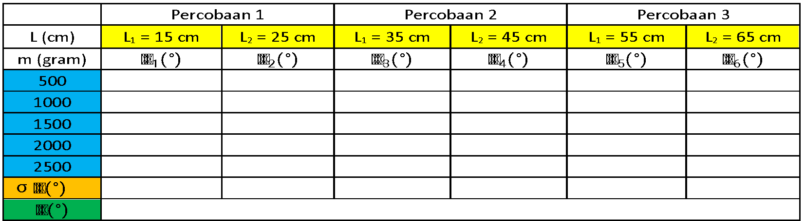

$$\overset{̿}{α}=\frac{\sum{\overline{α_{1}}}+\sum{\overline{α_{2}}}+\sum{\overline{α_{3}}}+\sum{\overline{α_{4}}}+\sum{\overline{α_{5}}}+\sum{\overline{α_{6}}}}{30}$$

$$\overline{L}=\frac{L_{1}+L_{2}+L_{3}+L_{4}+L_{5}+L_{6}}{6}$$

$$\overline{m}=\frac{m_{1}+m_{2}+m_{3}+m_{4}+m_{5}}{5}$$

  - Menghitung modulus puntir perhitungan (G) [dyne.cm⁻²]

$$G=\frac{360 . g . r . \overline{L} . \overline{m}}{π^{2} . R^{4} . \overset{̿}{α}}$$

  - Membuat grafik m vs. $\overline{α}$ pada L = cm (gambarkan pada kertas milimeter blok)

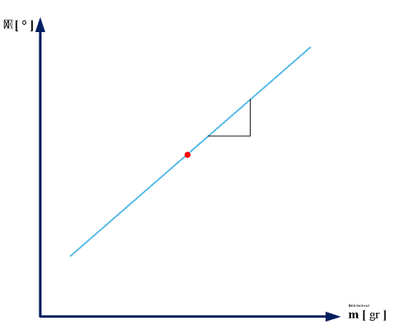

$$\tan{θ}=\frac{∆\overline{α}}{∆m}$$

 | Sumbu x (m) | Sumbu y ($\overline{α}$)
Titik Sentroid | $\overline{x}$ = [gr] | $\overline{y}$ = [°]

  - Menghitung modulus puntir perhitungan (G₁) [dyne.cm⁻²]
$$G=\frac{360 . g . r . L}{π^{2} . R^{4} . \tan{θ}}$$

  - Membuat grafik l vs. $\overline{α}$ pada m = gr (gambarkan pada kertas milimeter blok)
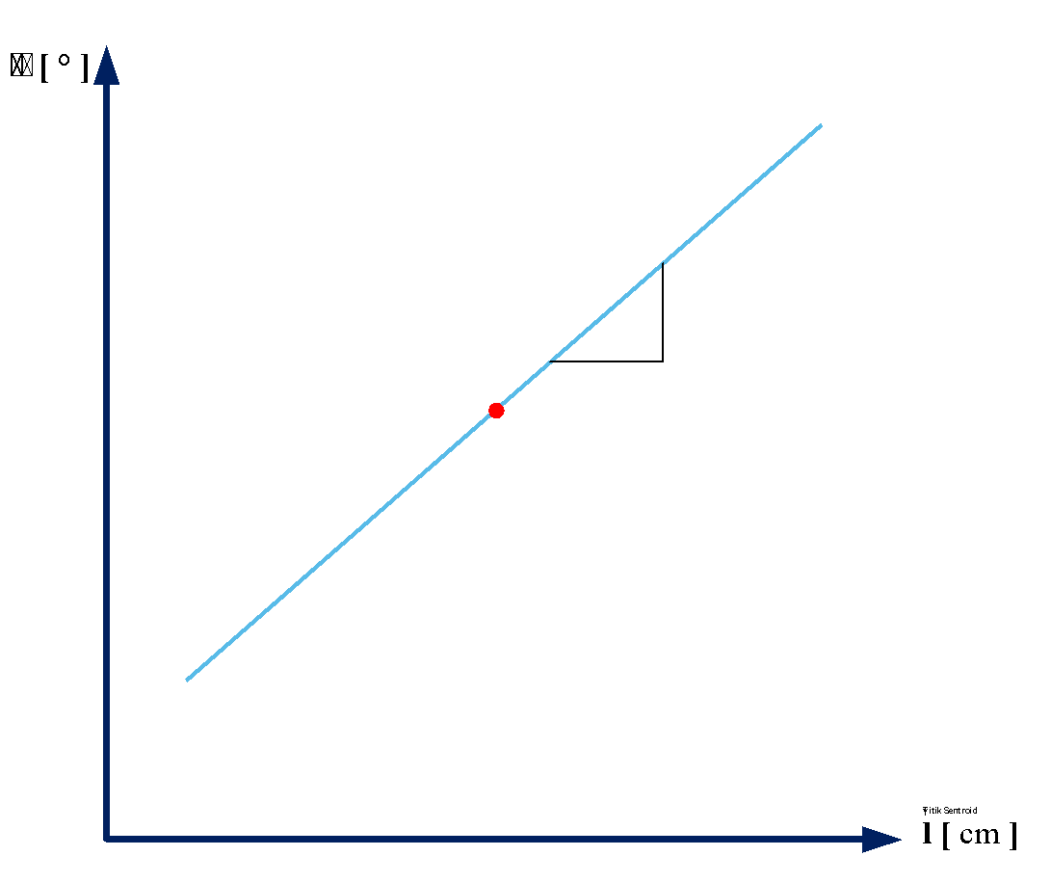

$$\tan{γ}=\frac{∆\overline{α}}{∆L}$$

 | Sumbu x (L) | Sumbu y ($\overline{α}$)
Titik Sentroid | $\overline{x}$ = [cm] | $\overline{y}$ = [°]

  - Menghitung modulus puntir perhitungan (G) [dyne.cm⁻²]
$$G=\frac{360 . g . r . m}{π^{2} . R^{4} . \tan{γ}}$$

